Asignatura: Lectura y escritura especializadas |  | N° de la guía: Guía Nº9
Título de la Guía: Unidad Nº2: Conociendo comunidades especializadas 15 Junio 2020
Objetivo de Aprendizaje: OA 1: Producir textos pertenecientes a diversos géneros discursivos académicos, en los cuales se gestione información recogida de distintas fuentes y se demuestre dominio especializado de un tema.
Nombre Docente: Eric Parra M.
Nombre Estudiante: |  | Curso: 3º Medio Electivo
Instrucciones Generales:
- Realice en su cuaderno las actividades de esta guía (Si imprime, archívela en la carpeta de la asignatura).
- Debe realizar la guía de manera individual, leerla completamente y responderla en su totalidad.
- Lea con detención y responda en el espacio asignado.
- Esta actividad será revisada según corresponda y podría ser evaluada.
Estimados estudiantes:  Aprovechen cada momento, disfruten la vida y entreguen siempre cariño a sus seres queridos. | Resuelva sus dudas escribiendo un mail a: eparra@sanfernandocollege.cl  No olvide incorporar su nombre, curso y nº de guía correspondiente.  Atte. Profe Eric Parra M.  Trabaje con ánimo y optimismo  #QuédateEnCasa

Existen diversos tipos de textos que producen en diferentes ámbitos, en negrita está marcado el tipo de texto que trabajaremos, puesto que la asignatura de Lectura y Escritura Especializadas tiene el objetivo de preparar a los estudiantes para comunicarse por escrito en comunidades discursivas especializadas, sean estas académicas o de ámbitos laborales específicos.
Tipos de textos según el ámbito de uso
Ámbito | Función | Escrito
Personal | Textos para uno mismo, que no leerá o escuchará nadie más; de temas generales, con lenguaje coloquial, muy libres. | Diario personal, notas, agenda, comentarios en lecturas, cuentas, apuntes, etc.
Familiar y de amistades | Textos del círculo familiar e íntimo; de temas generales, con lenguaje medianamente coloquial o poco formal. | Cartas, postales, invitaciones, felicitaciones, participaciones, dedicatorias en regalos, etc.
Académico | Los textos académicos son elaboraciones intelectuales que abordan un tema particular o profundizan en él, y lo hacen de una manera formal. | Redacciones, exámenes, resúmenes, recensiones, reseñas, esquemas, trabajos, apuntes, comentarios de texto, fichas, informes, papers, etc.
Laboral | Textos del mundo del trabajo; de temas especializados, con lenguaje específico y formal. | Informes, cartas, currículums, notas, memorias, etc.
Social | Textos públicos, para audiencias numerosas y heterogéneas; medios de comunicación de masas. | Anuncios, cartas en la prensa, artículos en revistas, notas públicas, avisos, etc.
Gregario | Textos relaciones con organizaciones públicas y privadas (administraciones, colegios, asociaciones etc.) Temas y lenguaje variados | Instancias, currículums, formularios, impresos, peticiones, cartas, bandos, leyes, reglamentos, etc.
Literario | Textos ámbito del ocio; finalidades lúdicas, temas y lenguaje variados. | Géneros tradicionales de la literatura (poesía, novela, historieras, etc.).
Ahora bien, para logra nuestro objetivo te mostraremos elementos que diferencian a los textos de comunidades especializadas y analizaremos un texto con dichas características:
1. Especializado v/s especial:
A.Especializado: que cultiva saberes o habilidades muy precisos de una rama determinada de una ciencia o de un arte.
B. Especial: Singular o particular, que se diferencia de lo común o general.
2. El contexto y el lenguaje especializado: El contexto tiene relación a las múltiples comunidades especializadas que utilizaran tecnicismo que muchas veces sólo entenderán esas personas, ya sean, profesores, médico, astrónomos, etc.

A continuación te presentamos un texto expositivo que trata el tema del COVID19 que corresponde a un texto especializado del área médica. Con respecto al tema del texto y a para acercar la temática a la realidad personal responde la siguiente pregunta: ¿Qué sabes de este tema?

II. Lee el siguiente texto y responde las preguntas propuestas a continuación:
COVID-19: EVIDENCIA RESPALDA PERÍODO DE INCUBACIÓN DE CINCO DÍAS
Estos resultados muestran que el 2,5% de los infectados presentan síntomas durante los primeros dos días y que el 97,5% los desarrolla dentro de 11,5 días post exposición.
En diciembre de 2019 se identificó en China al coronavirus 2 del síndrome respiratorio agudo severo (SARS-CoV-2). Aún son inciertas muchas de sus principales características epidemiológicas, incluido el período de incubación de la patología clínica que produce (enfermedad por coronavirus 2019 [COVID-19]), lo afecta de forma importante en las actividades de vigilancia y control.

El objetivo de este estudio realizado por Stephen A. Lauer y colaboradores de la Universidad de Massachusetts (Amherst, Estados Unidos) fue estimar la duración del período de incubación de COVID-19 y describir sus implicaciones para la salud pública. El diseño correspondió a un análisis conjunto de los casos confirmados reportados entre el 4 de enero y el 24 de febrero de 2020, en un entorno de informes de noticias y comunicados de prensa de 50 provincias, regiones y países fuera de Wuhan, provincia de Hubei, China. Los participantes correspondían a personas con infección confirmada por SARS-CoV-2 fuera de la misma provincia china. Los autores evaluaron las características demográficas de los pacientes, fechas y horas de la posible exposición, aparición de síntomas, fiebre y hospitalización.

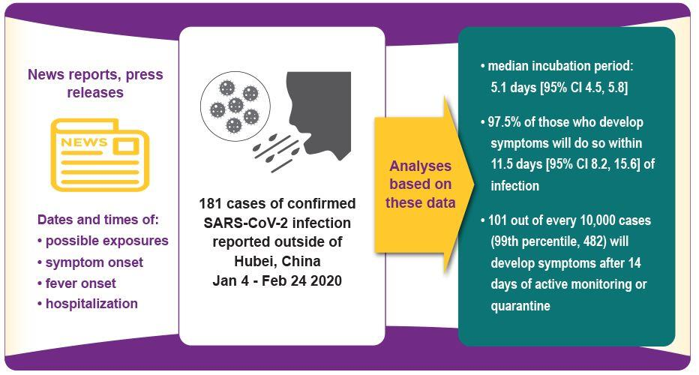
Figura 1. Período de incubación estimado de COVID-19, la enfermedad causada por el nuevo coronavirus SARS-CoV-2. Lauer SA, Grantz KH, Bi Q, et al. DOI: 10.7326/M20-0504

Los resultados indicaron que hubo 181 casos confirmados, con exposición y ventanas de aparición de síntomas identificables, que permitieron estimar la mediana del período de incubación de COVID-19 en 5,1 días (IC 95%, 4,5 a 5,8 días). Adicionalmente, los investigadores determinaron que el 97,5% de quienes desarrollan síntomas lo hacen dentro de 11,5 días (IC, 8,2 a 15,6). Estas estimaciones implican que, bajo supuestos conservadores, 101 de cada 10.000 casos desarrollarán síntomas después de dos semanas de vigilancia activa o cuarentena.

Como limitación del estudio los autores declararon que los casos comunicados pueden representar mayormente a casos graves, cuyo período de incubación puede ser diferente de los casos leves.

Finalmente, esta publicación proporciona pruebas adicionales sobre la mediana del período de incubación para COVID-19, que fue establecido en aproximadamente cinco días, similar al SARS. Los resultados apoyan las propuestas actuales sobre la duración de la cuarentena o la vigilancia activa de las personas potencialmente expuestas al SARS-CoV-2, aunque en casos extremos podrían justificarse períodos de vigilancia más extensos.

Fuente bibliográfica: The Incubation Period of Coronavirus Disease 2019 (COVID-19) From Publicly Reported Confirmed Cases: Estimation and Application. Ann Intern Med. 2020 Mar 10. DOI: 10.7326/M20-0504
- ¿Quién es el emisor del texto?
- ¿A quién está dirigido?
- Haz un listado de todos los términos especializados y define al menos cinco.
- ¿Cuáles son las palabras o conceptos clave (más importantes) del texto? Justifica tu selección.
- ¿Cuál es el propósito comunicativo del texto leído?
- ¿Cuál es la idea principal de la reseña?
- ¿Con qué finalidad al final de la reseña se incorpora el link al artículo The Incubation Period of Coronavirus Disease 2019 (COVID-19) From Publicly Reported Confirmed Cases: Estimation and Application

